**作业**

1. **团队组成**
2. **团队合影以及成员介绍**

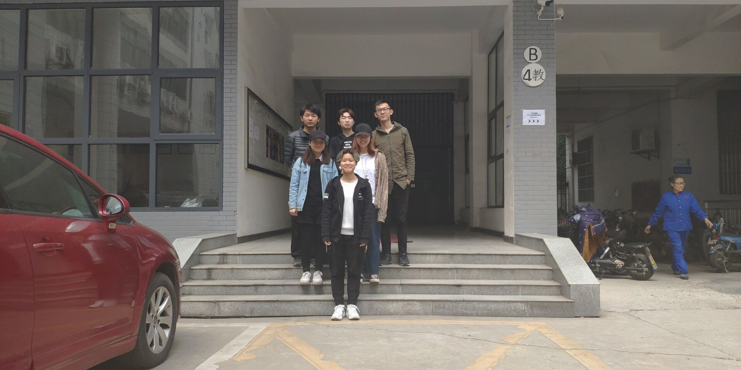

李学超（第三排右一）: “布克屋”项目的组长，在项目中担任前端界面开发的职责。之前在实训以及课程项目中也担任过类似的角色，性格开朗有领导能力，沟通能力较强，有微信小程序的前端界面的开发经验，对微信小程序的流程较为熟悉。

周洋（第二排右一）：“布克屋”项目成员，在项目中担任产品经理的职责。曾在17，18年实训中负责过安卓开发和前端开发，并对需求工程方面有过研究和实践。对自然语言处理和推荐系统的开发有兴趣。在本次项目中，负责需求分析，功能设计，文档撰写，以及安排项目开发进程和协调团队进行项目开发的工作。

文龙龙（第三排中间）：“布克屋”项目的成员，在项目中担任后台开发的技术经理的职责。对后台开发和数据库搭建有实际经验。勤于思考，善于动手， 编程功底扎实， 涉猎广泛， 对 Java ，C++程序开发较为擅长，能够完整的实现大部分需求。

旷小欢（第二排左一）：“布克屋”项目的成员。在项目中担任前端开发的任务。性格比较活泼，喜欢唠嗑，有Java开发经验和了解微服务架构。

柳正怡（第一排）“布克屋”项目的成员。在项目中担任前端开发的任务，在暑期实训中，有一定的项目开发经验。

张凯翔（第三排左一）：“布克屋”项目成员，在项目中担任后台开发的职责，学过JAVA，C++，数据库原理。

**2. 介绍团队如何收集选题，如何对需求进行筛选。**

选题：每个人都分析寻找出日常生活中感觉不够方便，需要 APP 或者软件工具进行辅助的场景。然后大家进行讨论， 扩充自己的思维， 寻找这些场景可能出现的其他情况，以及出现的问题可能出现在的其他场景。

筛选需求步骤：对每个人的选题从 NABCD 角度进行分析。

包括：

①对于自己所设想出的场景分析需求，包括附加的需求、可扩展的需求。 争取自己所要开发的应用所要应对的各种情况。

②如何具体实现自己所要开发出的应用， 分析开发网页端还是移动端更加方便， 交叉讨论，评估每个人的方案的可实现性，可行性，以及困难程度。

③每个人找出自己提出的方案的优点， 交叉讨论， 分析别人的方案的优点以及不足， 通过别人的分析来扩充自己的思路， 对于①步骤和②步骤进行完善。

④每个人寻找自己的方案在市场的竞争者， 包括市场上是否已经有类似功能的产品， 相似程度， 互补程度， 比起其他类似功能的产品有何优势等。

⑤分析自己产品的受欢迎程度， 分析投入市场是否有前景。 分析如何宣传自己的产品，让更多的人认识到自己所设计的产品

收集到的选题：

1.布克屋：设计是一个校内学长学姐和学弟学妹们进行书籍交易分享的平台，在这个平台上，不仅可以处理旧书，以较低的价格，较快的途径购买需要的书籍，也能发布短评或是阅读笔记，寻找审美相似的书友

2.设计一款保护未成年上网的产品。 通过该产品， 家长用户可以监控未成年儿童浏览各类网站的内容，以达到保护未成年人健康上网的目的情况说明

3.设计一款用于社区公共老年居民沟通的产品。通过该产品，老年人可以进行社区交友和

**1.对收集到的选题从NABCD的角度分析（布克屋）**

**大学生书籍交流买卖平台**

**我们进行了一个简单的调查问卷调查，参与人数为19人，人群全部为在校大学生**

Need:

1. 二手书籍买卖需求：

以武汉大学计算机学院为例，每一届的学生都要统一去书商那里用较高的价格把书买回来，同时，毕业的学生又要把书当做废品按斤称重然后卖掉，这就造成了一种非常严重的浪费。本着“绿水青山才是金山银山”的环保意识，于是我们就想到了做这样的一款应用，可以让学长学姐和学弟学妹们在这个平台上进行旧书交易。学长学姐这样的用户群体有很多用过的专业课书籍而且以后不再需要这些书籍， 希望这些书籍可以得到比较妥当的处理。 同时，学长学姐们还会有很多自己记过的笔记， 如果不考研，专业课必修的笔记很可能再也用不到， 这样的用户群体会希望把这些笔记以一个比较合理的价格出售给别人， 清理了自己宿舍内存空间的同时也赚到了一定的钱。

在我们的调查中，学生对专业和课程书籍的买卖需求是很大的，我们产品的功能是很好的瞄准了市场的。

1. 二手书籍交换需求

不仅是专业课程的书籍，一些阅读过放在角落积灰的小说文学书籍也能在平台上发布，同学们可以以物换物，进行书籍阅读交流。相信很多人在读书时代都这样一个经历：高中时候一个班里一本小说能在班里传一个学期。这个过程不涉及钱财，大家都是借出本，交一个有共同语言的朋友。这个前提是用户范围窄，对双方的信誉信任。这个功能实现在大学校园实名注册是非常有利的，同一个大学的学生对这个群体有一定的信任度。

在我们的调查中，完全没有和陌生人交换书籍的人群只占很小的比例，较大部分的同学有和陌生人交换图书的倾向。

1. 社交需求

同时，我们这个平台不仅仅是一个书籍交换，购买的平台，还是给大学校园里的同学提供一个交友的平台。当今交友也趋于浮躁，越来越多的年轻人希望找到和自己志同道合，互相理解的朋友。从阅读一本书籍也能折射出一部分人的价值观，分享阅读感想也是一种交友方式。网易云音乐很火的一个评论是“歌单品味相似的话就交个朋友吧“，这也折射出当今年轻人越来越希望和品味相似的人做朋友。

大学校园里人很多，但是接触各式各样的人的机会相对人数并不是很大，而且一面之缘能了解的并不多。如果一个应用可以在大学范围内，帮你找到有相似读书品味的人，就可以很高的提升交友效率。我们提供书籍评分和评论的功能，同时向用户推荐品味相似的书友。

4.书籍推荐需求：我们在首页，会对用户近期搜索和书籍评论评分进行数据挖掘，对用户推荐近期正在待借货待出的书籍。相信爱看书的同学都遇到过“书荒”的问题，没有想看的书但是很想看书，我们将结合用户的阅读记录对用户进行书籍推荐，推荐感兴趣并呆售出的书籍，有感兴趣的书即马上可以联系

Approach:

需要用到的开发的技术：Java，数据库开发，微信小程序开发，数据挖掘，推荐系统。

* 本着轻便好运营的优点，我们选择在微信小程序上进行开发
* 用户群体为在校大学生，进行学号实名注册，用户绑定
* 在发布书籍功能下，用户对自己想出售的书籍进行发布，定义类型，具体信息，价格，交易方式etc. 同时，在想要购买书籍的情况下，可以对书籍名称进行搜索，寻找合适卖家。然后平台提供沟通渠道，与卖家自行沟通交易方式和金额。
* 同时，也提供“广场”功能, 用户针对某本书发布阅读感想或阅读笔记，可能是专业课的学习心得，也可以是书本的书摘。这个过程中，书本的体验信息会更加丰富，用户也能这个过程中看到其他的关于这本书的评价，系统能为找到和自己审美角度相似，志同道合的“书友”。

Benefit:

此平台上， 每个学院的专业课书籍可以一代传一代， 学长学姐的书籍不会被当做废品扔掉， 学弟学妹也不必用很高的价格从书店买新书。 此外，学校内的公选课书籍和课外书籍也可以在此平台上交换。既为可持续发展出力，又帮助学生节省了不必要的开支。

学生也能在这个平台上进行感想发布，进行高质量交友。

Competitors:

虽然现在崇尚环保，推行电子书阅读，但是仍有一些人群喜欢阅读纸质书籍的体验。为了在阅读纸质书的同时最大化环保，一些二手书交易平台如多抓鱼 ，旧书街，有路正在兴起。

我们进行了相关的调研，发现这些 APP 存在以下的劣势：

第一， 书籍专业性不够强。 比如 SSD 系列教材全中国很可能只有武汉大学计算机学院会使用， 在旧书街等 APP 上买不到。

第二，这些app通常是第三方对二手书进行收购再对二手书进行平台发布。但是在二手书价格本身就不是很高，二手书质量参差不齐的情况下，加上运费和第三方的运营成本，书的价格并不会便宜很多。

第三， 没有在同一学校内部进行交易的先例，用户定位太过松散，容易被书店垄断，而布克交易的主要定位就是在学校内对同一知识水平的群体进行低价格的专业书籍交易，定位明确，专业性强，价格低廉，弥补了其他 APP 的劣势。

第死， 没有在同一学校内部进行交易的先例，用户定位太过松散，容易被书店垄断，而布克交易的主要定位就是在学校内对同一知识水平的群体进行低价格的专业书籍交易，定位明确，专业性强，价格低廉，弥补了其他 APP 的劣势。

Delivery:

1. 推广一：本产品的用户定位主要是在校大学生，我们可以先对本院周围同学进行试推广，听取他们的反馈。利用反馈模式和蒲公英传播模式，在校园内部进行传播，让更多的人了解到我们的应用。
2. 推广二：可以在校园论坛，在渠道做一些活动，活动形式简单，可玩性强，通过用户的参与可以提高的用户人数，可以提供曝光度。

2. 回答如下问题：目前市场上有什么样的类似产品了？你要设计什么样的功能？为何要做这个功能，而不是其他功能？为什么用户会用你的产品/功能？

类似的产品：

1. 豆瓣：没有书籍买卖功能，平台很大一部分精力放在影视评分上；且用户范围很广，即使遇到了品味相似的豆友，也在现实生活中奔现也很难。
2. 多抓鱼：二手书籍买卖的平台。用户群体更为广泛，不便于大学生进行专业书籍的买卖；而且营业模式主要是app方收购旧书，再由第三方将旧书整理发布。中间的人力消耗大，快递周期长，用户购买到的书籍价格高。并且该平台没有以书籍为媒介交友的功能。

我们的产品定位人群很明确，是大学生，这样的jiao